 |  | ENERGIES
  D'où provient l'énergie de fonctionnement ?
Exercice 1 : Quelle est l'énergie qui fait fonctionner ces objets (Nature de l'énergie) ?
 | Energies renouvelables | Energies non renouvelables
Eolienne
Solaire
Thermique
Nucléaire
Chimique
Electrique
Mécanique
Musculaire
Hydraulique

Exercice 2 : Objet technique | Source d’énergie | Renouvelable ou non | Nature de l’énergie
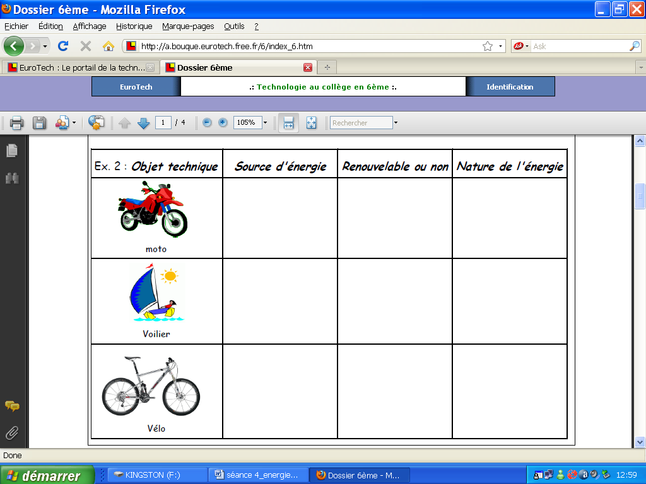
Moto
Voilier
Vélo

Ressource sur http://www.cea.fr/jeunes
03_sources_energie.swf 15_energie pour transport.swf

